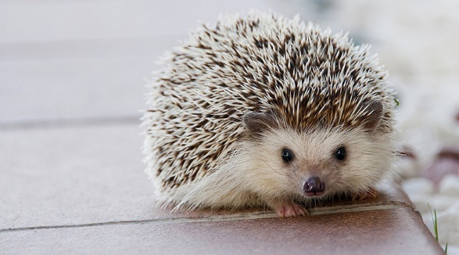 Ella es Lupe,Lupe es muy traviesa y tranquila a la vez ya que ella duerme mucho y cuando le limpiamos la jaula ella se escapa y se mete al gabinete.Tambien es desordenada y gorda,come mucho y cuando come desparrama toda la comida.

